One-hot Encoding

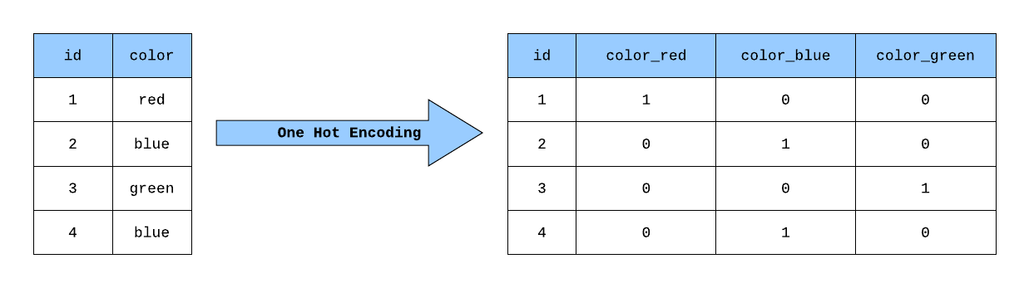
É uma técnica usada para transformar variáveis categóricas (como “vermelho”, “azul”, “verde”) em números. Ele cria uma coluna binária para cada categoria, indicando se o exemplo pertence ou não àquela categoria.
Quando usar?
- Quando a variável categórica não tem ordem (nominal);
Ex.: cor, país, tipo de produto.
- Quando o número de categorias não é muito grande;
Vantagens:
- Evita relações falsas entre categorias;
- Simples de entender e implementar;
- Funciona bem com árvores, regressões e redes neurais.
Desvantagens:
- Pode gerar muitas colunas quando há muitas categorias;
- Pode consumir mais memória;
- Difícil de usar com modelos que sofrem com esparsidade.
Exemplo de código:
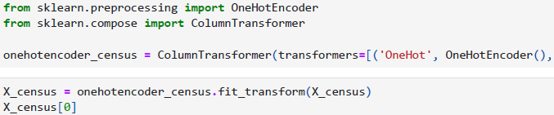

Modelos de machine learning normalmente tratam números como quantidades e ordens. Por exemplo, se codificarmos categorias assim:
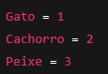

O modelo pode interpretar:
- Cachorro > Gato
- Cachorro está “entre” Gato e Peixe
- A diferença entre Peixe (3) e Gato (1) é “2 unidades significativas”
Essas relações não existem. O One-Hot remove totalmente esse risco porque cria variáveis independentes:
- Gato se torna uma coluna binária
- Cachorro outra
- Peixe outra
Assim, nenhuma categoria é maior que a outra.
Modelos que gostam de One-hot:
- Árvores (Decision Tree, Random Forest)
- Redes neurais
- Regressão logística
- SVM (kernel linear)
Esses modelos conseguem lidar bem com dados esparsos.
Modelos que podem sofrer:
- KNN → sofre por causa da distância Euclidiana
- PCA → one-hot destrói estrutura de variância
- Regressão linear com muitas categorias → overfitting

